ГБУ ППМС ПЕНЗЕНСКОЙ ОБЛАСТИ

МЕТОДИЧЕСКИЕ РЕКОМЕНДАЦИИ ДЛЯ СУБЪЕКТОВ ОБРАЗОВАТЕЛЬНЫХ ОТНОШЕНИЙ
В ПЕРИОД СДАЧИ ЕГЭ
в 2020 году

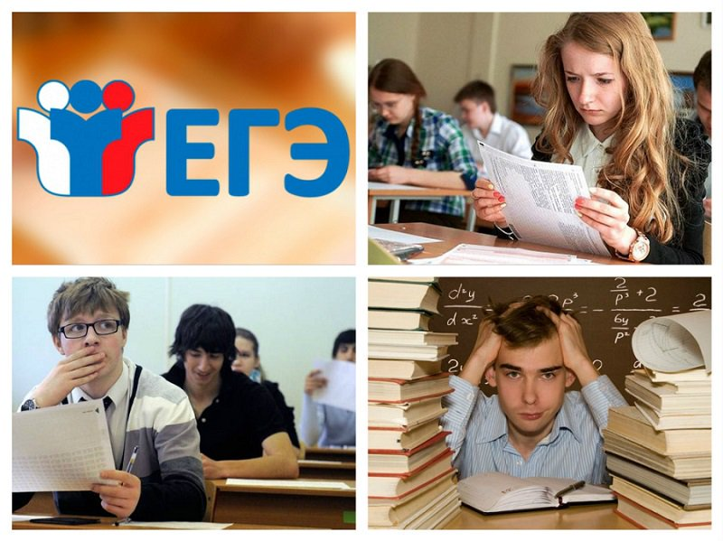

ПЕНЗА
2020
Памятка для педагогов  Уважаемые педагоги!  В этом году подготовка к ЕГЭ проходят в новом формате – дистанционная подготовка! Экзамены – стресс не только для выпускников и родителей, но и для педагогов. В сегодняшних условиях – это двойной стресс.  Однако, мы взрослые должны помнить, что «нельзя научиться плавать, стоя на берегу», поэтому пробы своих сил, испытание себя – это «зона ответственности не только учителя, но и ученика». Как педагог может помочь своим ученикам?  - Важен ваш настрой, ваше отношение, ваша вера в учащихся: в их силы, способность справится с волнением, настрой на результат.  - Перед экзаменами с родителями и учащимися важно ещё раз провести инструктаж по заполнению бланков, решению заданий. Здесь необходимо, чтобы инструкцию давали не только вы, а ваши ученики сами поэтапно выстроили алгоритм действий для себя.  - Возможно, с кем-то из учеников необходимо провести индивидуальную консультацию. Это касается тревожных, неуверенных, вспыльчивых подростков. Обратите их внимание на умение «взять себя в руки», сосредоточиться. Напомните про дыхательные упрражнения, самовнушение.  - Демонстрируйте собственную уверенность и спокойствие! Ваш настрой положительно скажется на учащихся.  - Шутите! Юмор улучшает настроение и повышает веру в собственные силы!  - Учите своих учеников видеть временную перспективу! Экзамены – это только проверка своих знаний на данном этапе и это не конец света! Всегда можно что-то изменить в лучшую сторону при большом желании и вере в себя! | Памятка для учащихся  Чтобы сдать хорошо экзамены, нужно иметь психологический настрой на положительный результат, плюс быть хорошо подготовленным. Однако порой на подготовку к экзамену потрачено много времени и сил, а страх и неуверенность по-прежнему сохраняются и всё портят.  Предлагаем некоторые рекомендации, которые возможно окажутся полезными для выпускников в период сдачи ЕГЭ.  - Постарайся разобраться с тем, что тебя пугает? Ответь на вопос: что будет, если это произойдет? Какие варианты у тебя есть в случае неудачи? Люди часто бояться неизвестности, но «кто предупрежден, тот вооружен». Поэтому рассмотри все варианты. Это позволит тебе лучше понять себя и при необходимости лучше подготовиться морально.  - Вспомни ситуации в своей жизни, из которых ты выходил(а)победителем. Что тебе помогало? Какие ресуры ты использовал(а)? Что можно использовать в ситуации с ЕГЭ?  - Если ты испытываешь сильную тревогу, страх, разреши себе бояться и тревожиться. Не отрицай свои эмоции и чувства. Тревога часто помогает сосредоточиться и настроиться на работу. Как павило, после признания своих эмоций, человек успокаивается.  - На помощь может прийти глубокое дыхание. Постарайся 5-7 раз сделать глубокий вдох и медленный выдох.  - Используй самовнушение (аффирмации) – позитивное утверждение или самоустановку. Например:  - «Я всё смогу, у меня всё получится!»  - « Я спокоен(а) и сосредоточен(а)!»  - «Я смогу выполнить все задания!»  - «Я смогу получить высокие баллы!»  6. Осознай то, что ЕГЭ не свалился на тебя, «как снег на голову». Ты прошел(а) достаточную подготовку к нему на предварительном этапе. В этом тебе помогали родители и учителя, а значит, у тебя есть поддержка. Они тоже настроены на то, что у тебя всё получится.  7. При получении варианта с заданиями оцени сложность и временные затраты на выполнение. Лучше начинать слегких заданий. Они помогут тебе справиться с тревогой и быстрее включиться в работу. Постарайся набрать максимальное количество баллов по всем легким заданиям, и количество решенных тобой заданий может оказаться достаточным для хорошей оценки. | Памятка для родителей  Дорогие родители!  Экзамены, всегда, были, есть и будут испытанием, проверкой своих возможностей: интеллектуальных, эмоциональных, физических, психических! И только так к ним надо относиться. Любое испытание – это стресс! Поэтому ваш ребёнок, сдающий ЕГЭ нуждается в вашей поддержке. Какую помощь и поддержку могут оказать родители?  - Во время подготовки к экзаменам должен соблюдаться распорядок дня, правильное питание. Почему? Интеллектуальная нагрузка требует полноценного питания (овощи, фрукты, орехи, мясо, рыба, а не перекусов в виде бутербродов). Полноценный сон обеспечивает выработку сероттонина – гормона радости и оптимизма, а значит повышает собственную уверенность.  - Подготовка к экзаменам обязательно должна сочетаться с полноценным отдыхом, прогулками, активным спортом, чтением книг, юмором.  - Ваше отношение к любой ситуации влияет на ваших детей. «Дети часто не слышат нас, они пристально наблюдают за нами», поэтому, если вы призываете ребёнка успокоиться, но сами «заламываете» руки, или пьете успокоительное, вряд ли ваши призывы будут действовать!  - Аутогенная тренировка будет полезна вам и вашим детям!  - Внушение, успокоение и готовность к успеху – 50% победы!  - Семейный позитивный настрой – лучшая среда о которой может мечтать подросток! В этот период ему должно быть хорошо и уютно дома!  - Воспоминания не вредят, а помогают! Вспомните и расскажите о своих успехах и неудачах, своих чувствах в период сдачи экзаменов. Это поможет подростку лучше понять себя и вас. Поговорите о том, что помогало или может помочь ему в ситуации стресса.  - Чаще говорите о своих чувствах. Родительская поддержка нужна всегда, даже когда наши дети становятся взрослыми!!!

